Zwei Frauen haben ihre Firmen auf „schönen Dingen“ aufgebaut
Auf dem Dortmunder Weihnachtsmarkt: Verwirklichte Lebensträume 2013
Dortmund. Lichterglanz, Duft von Glühwein und gebrannten Mandeln – der Dortmunder Weihnachtsmarkt lädt zum Schwelgen und Träumen ein. Inmitten des Trubels strahlen zwei Standbetreiberinnen, die sich ihren Traum schon erfüllt haben: Sie gründeten ihr eigenes Unternehmen.

Die Frauen sind so individuell wie ihre Stände, doch ihre Geschichten gleichen sich: Wibke Wnuck und Sherap Pohlmann handeln mit Dingen, die das Leben schöner machen – das ganze Jahr über und im Advent auf dem Dortmunder Weihnachtsmarkt.

Reisen in die Provence haben Wibke Wnuck zu ihrer Geschäftsidee inspiriert: „In Frankreichs Süden gibt es viele Märkte, wo an wunderschönen Ständen duftende Seifen verkauft werden. Da habe ich gedacht: So einen Stand möchtest du auch mal haben!“

Heute hat die 41-jährige nicht nur einen Stand, sondern bietet ihre Naturseifen, Düfte, Badesalze und handgemachte Duftketten aus der Provence auf rund 35 Weihnachts-, Garten- und Handwerkermärkten an. Ein Fest für alle Sinne: Duftkerzen, Herzen, Accessoires aus Holz und im Vintage-Stil sind echte Hingucker.

Die Selbständigkeit war für die Dortmunderin eine Frage von „jetzt oder nie“, als sie arbeitslos wurde. Unterstützung fand sie bei der Wirtschaftsförderung, z.B. bei der Erarbeitung des Businessplans und der Beantragung eines KfW-Kredits. „Trotz meines betriebswirtschaftlichen Know-hows hatte ich Zweifel, ob alles so funktioniert – toll, wenn man dann Berater hat, die fest an einen glauben“, lächelt Wibke Wnuck in ihrem Stand an der Kleppingstraße.

Am Hansaplatz bietet Sherap Pohlmann Kunsthandwerk und Kleidung aus Tibet und Nepal an, die sie auch in einem Shop in der Berswordthalle verkauft: „Alles Naturprodukte, die ich teilweise selber fertige.“ Die Ware kommt direkt aus ihrer Heimat: Die 45-jährige ist in Tibet geboren, 1990 nach Deutschland ausgewandert und stand 2009, nach familiären Turbulenzen, allein mit zwei Kindern und einer Geschäftsidee da.

Dafür fand sie bei Geldgebern lange kein Gehör, bis der Kontakt zur Wirtschaftsförderung entstand: „Die Gründungs-Profis haben sich von Anfang an für mich eingesetzt.“ Sie halfen bei der Bewerbung um ein NRW/EU-Mikrodarlehen und kämpften für einen Platz in der Berswordthalle. „Dank der Unterstützung kann ich nun das Ladenlokal betreiben“, strahlt Sherap Pohlmann.

Das Yoga-Zubehör oder Klangschalen aus ihrem Angebot dienen der Meditation. Ihre eigene Mitte hat Sherap Pohlmann bereits gefunden: „Ich bin glücklich, dass ich es geschafft habe, mir eine eigene Existenz aufzubauen. Ich kann nur alle ermutigen, den Schritt in die Selbständigkeit zu wagen. Mit der richtigen Unterstützung kann man jede Hürde nehmen.“

> 383 Wörter >> 2.646 Zeichen

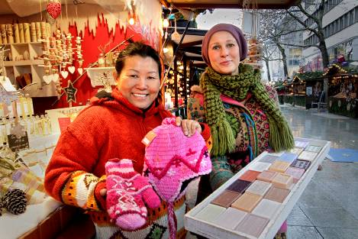
3 Fotos:

Die beiden Jungunternehmerinnen Sherap Pohlmann (l.) und Wibke Wnuck haben sich ihren Traum erfüllt: Auf dem Weihnachtsmarkt verkaufen sie Dinge, die das Leben schöner machen. Foto: Wirtschaftsförderung Dortmund
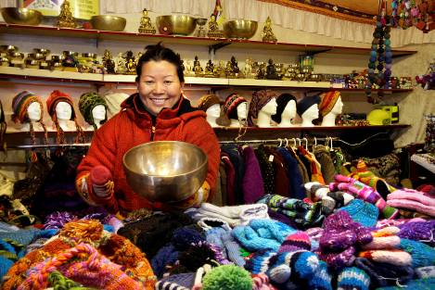
Sherap Pohlmann nahm auf ihrem Weg in die Selbständigkeit viele Hürden. Heute vertreibt sie Kunsthandwerk und Kleidung aus ihrer tibetanischen Heimat.
Foto: Wirtschaftsförderung Dortmund

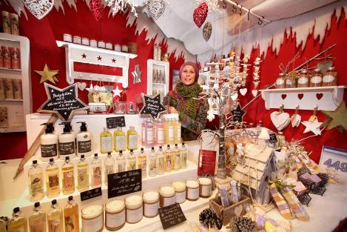
Reisen in die Provence inspirierten Wibke Wnuck zu ihrer Geschäftsidee: Auf 35 Märkten bietet sie Schönes und Duftendes aus dem Süden Frankreichs.
Foto: Wirtschaftsförderung Dortmund

